Les mots variables

I. Le nom

1. Définition
_ Un nom désigne une réalité concrète (être, objet) ou abstraite (sentiment, idée…).
_ Les noms propres désignent un être ou un lieu unique, identifiable par la majuscule. Ex : Paris, Antigone.
_ Les noms communs désignent une catégorie d’êtres ou de choses. Ex : une barque, un instituteur, un cheval.

2. Caractéristiques
_ On reconnaît un nom au fait qu’on peut le faire précéder d’un déterminant. Ex : un chien, un élève.
_ Le nom est un mot variable.
– Son genre est en général fixe, donné par le dictionnaire. Ex : une carte, un château.
Cependant, la plupart des noms représentant un être vivant ont une forme masculine et féminine. Ex : un avocat,
– Le nombre du nom est variable. Ex : un ami, des amis ; un travail, des travaux ; un oiseau, des oiseaux.
Certains noms ne sont employés qu’au pluriel (les ténèbres) ou changent de sens lorsqu’ils passent au pluriel
(l’échec / les échecs = le jeu).
_ Certains noms sont empruntés à d’autres catégories grammaticales.
Ex : jeune (adjectif) & un jeune ; rire (verbe) & le rire ; bien (adverbe) & le bien.
Un nom propre peut devenir un nom commun. Ex : Harpagon (nom propre) & un harpagon (nom commun = un avare).

_ On peut classer les noms selon qu’ils désignent :
– une réalité concrète (que l’on peut voir ou toucher : objet, corps matériel) ; Ex : un arbre, le blé, un chien.
– une réalité abstraite (idée, fait, sentiment) ; Ex : la beauté, la justice.
– un être animé (humain ou non humain) ou un élément non animé ; Ex : le médecin, le renard, le gâteau.
– un ensemble d’êtres ou de choses (nom collectif). Ex : une foule, une assemblée.

3. Le groupe nominal

_ Un groupe nominal est un groupe de mots dont le noyau est le nom. Un groupe nominal comporte un déterminant,
un nom (groupe nominal minimal) et éventuellement des expansions (groupe nominal enrichi).
Ex : un garçon & déterminant + nom ; un jeune garçon & déterminant + adjectif + nom ;
un jeune garçon aux cheveux bruns & déterminant + adjectif + nom + groupe nominal avec préposition ;
un garçon qui était âgé d’une quinzaine d’années & déterminant + nom + phrase subordonnée relative.

4. Les fonctions du nom ou du groupe nominal

_ Le nom ou groupe nominal peut avoir les fonctions suivantes :
– sujet du verbe ; Ex : La jeune fille lui avoue son amour.
– sujet réel ; Ex : Il était une fois une belle jeune fille.
– attribut du sujet ou du CVD ; Ex : Elle est devenue une belle jeune fille.
– complément d’agent ; Ex : Marius est séduit par la jeune fille.
– complément de verbe direct ou indirect ; Ex : Marius rencontre la jeune fille tous les jours. Il sourit à la jeune fille.
– complément de verbe de lieu ou de temps ; Ex : Marius se rend chez la jeune fille.
– complément de phrase ; Ex : Marius se promène avec la jeune fi le.
– complément de nom ; Ex : Il demande la main de la jeune fille.

II. Les déterminants

I. Définition
Le déterminant indique le genre et le nombre du nom. Il inscrit le nom dans une catégorie (un chat) ou un
contexte précis (le chat, mon chat, ce chat…), à la différence du mot tel qu’il apparaît dans le dictionnaire (chat).

II. Tableau des déterminants

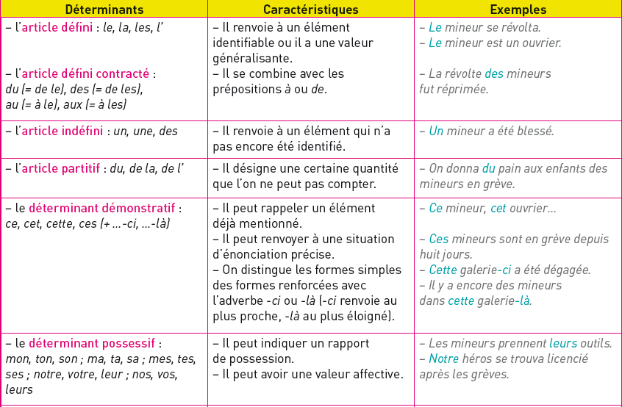

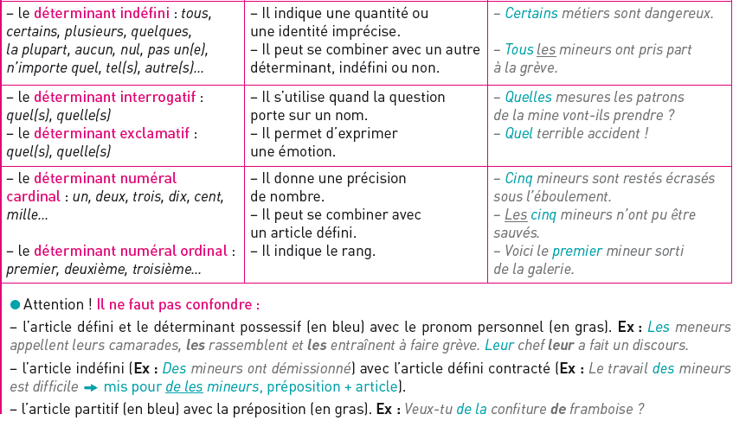

III. L’adjectif et ses degrés

1. Définition
- L’adjectif est un mot variable qui permet de caractériser un élément (un être, une chose…).
Ex : un homme honnête ; une conversation amicale.
- Certains adjectifs sont employés comme équivalents d’un complément de nom. Ils sont toujours placés
après le nom ; ils ne peuvent pas recevoir un degré d’intensité (très…) ; ils ne sont pas supprimables.
Ex : la voiture présidentielle. & celle du président, et pas une autre.
- Le participe présent ou passé peut s’employer comme adjectif. Ex : une boisson pétillante ; une veste usée.
- L’adjectif ou le participe adjectif peuvent être suivis d’un complément (ou expansion).
Ex : Il est heureux de partir. & le complément de l’adjectif est un groupe infinitif.
Il est poli envers cette dame. & le complément de l’adjectif est un groupe nominal.

2. Les fonctions de l’adjectif ou du participe adjectif

Fonctions | Définitions | Exemples
Complément de nom | – adjectif placé à côté du nom  qu’il caractérise (sans virgule). | – Un enfant radieux entra dans la pièce.
Complément de nom détaché | – adjectif séparé du nom par une virgule. | – L’enfant, radieux, entra dans la pièce. –  Radieux, l’enfant entra dans la pièce.
Attribut du sujet | – adjectif séparé du nom par un verbe  attributif (être, paraître, sembler…). | – Cet enfant est radieux.
Attribut du CVD | – l’adjectif caractérise le CVD  par l’intermédiaire d’un verbe. | – Je trouve cet enfant radieux.  – Cet enfant a le visage radieux  radieux attribut du CVD.

3. La place des adjectifs

L’adjectif, dans certains cas, se place obligatoirement après le nom. Ex : une rue piétonne. La crise monétaire internationale.
Mais le plus souvent, il n’a pas de place fixe. Ex : un gâteau délicieux ; un beau cheval.
Il arrive que le sens de l’adjectif change suivant sa place. Ex : un homme pauvre ; un pauvre homme.
L’adjectif détaché peut se placer avant ou après le nom. Ex : Cosette, apeurée, se cacha sous la table. Apeurée, Cosette se cacha sous la table.
L’adjectif se place après le verbe lorsqu’il est attribut ; parfois avant, pour produire un effet de mise en valeur.
Ex : Les gagnants sont heureux. Heureux sont les gagnants !

IV. Les pronoms

1. Définition et tableau des pronoms

D’une manière générale, le pronom mis pour le nom est un mot équivalant à un groupe nominal ; il permet d’éviter une répétition. Ex : Marius a rencontré Cosette. Il [Marius] est tombé amoureux d’elle [de Cosette].

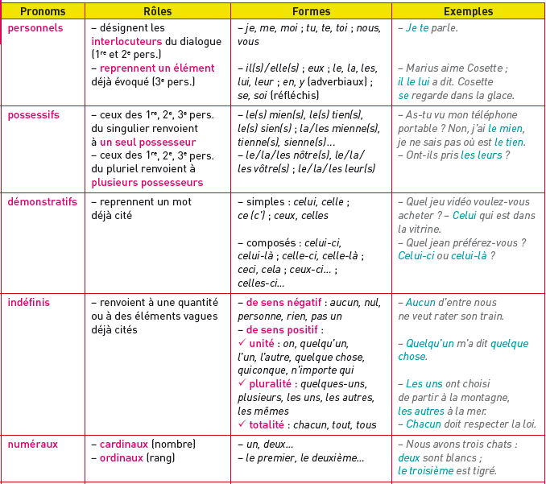
relatifs | – reprennent un mot  antécédent et relient  deux phrases | – simples : qui, que, quoi,  dont, où  – composés : lequel,  lesquelles, auquel… | – Marius a attendu devant  la maison où habite Cosette.  – Voici le banc sur lequel  Marius a déposé une lettre.

2. Les fonctions des pronoms

Les pronoms revêtent la plupart des fonctions du nom:
- sujet (Il est arrivé) ; sujet apparent,
- sujet réel (De la patience, il ne lui en manque pas) ;
- attribut (Qui êtes-vous ?) ;
- CVD (Voilà la jeune fille qu’il aime) ;
- CVI (Voilà la jeune fille dont il parle) ;
- CV de lieu (L’endroit où il se rend est connu de la jeune fille) ;
- complément de nom (C’est une jeune fille dont les mérites sont grands) ;
- complément d’adjectif (Voilà la jeune fille dont Marius est amoureux) ;
- complément d’agent (Voilà la jeune fille dont Marius est aimé) ;
- complément de phrase (Marius est parti avec elle).

V. LE VERBE

1. Définition, formation et classement du verbe

- Le verbe exprime un état ou une action. Il joue un rôle central dans la phrase.
Ex : Il est journaliste. Il écrit un article.
- Un verbe Un verbe est composé d’un radical ou d’une base et d’une terminaison (qui comprend une marque de personne et parfois une à trois marques de temps).
Ex : parl-er & je parl-e ; écri-re & j’écri-s ; fi n-ir & je fi ni-s.
- On distingue les verbes en -er (sauf aller) des autres verbes.

2. Les verbes être et avoir, les auxiliaires et semi-auxiliaires

Les verbes être et avoir peuvent être employés :
– avec leur sens plein (le verbe être exprime un état, le verbe avoir marque la possession) ; Ex : Il est heureux. & état. Il a une belle maison. & possession.
– comme auxiliaires (ils permettent de conjuguer les verbes aux temps composés).Ex : Il est venu en voiture. Il a acheté une belle maison.
_ Certains verbes (aller, venir, devoir, pouvoir) suivis d’un infinitif peuvent perdre leur sens propre pour s’employer
comme des auxiliaires : on les appelle semi-auxiliaires. Ils expriment un futur proche, un passé récent, une probabilité.

3. Les verbes transitifs et intransitifs

_ Un verbe intransitif s’emploie seul (sans complément de verbe) et se suffit à lui-même du point de vue du sens. Ex : J’ai bien dormi.
_ Un verbe transitif est accompagné d’un complément de verbe direct (transitif direct) ou indirect (transitif indirect). Ex : J’ai rencontré ce garçon pendant les vacances. transitif direct.
Je me souviendrai de cette rencontre. transitif indirect.
_ Un verbe peut recevoir deux compléments de verbe, l’un direct, l’autre indirect.
Ex : Il envoie des fleurs à la jeune fille.
Beaucoup de verbes acceptent un double emploi, transitif et intransitif, souvent avec un changement de sens.
Ex : Elle a changé ses lunettes. Elle a beaucoup changé.
4. Les verbes attributifs

Ils commandent la fonction attribut et permettent d’attribuer une caractéristique au sujet. Ce sont les verbes attributifs (être, paraître, sembler, devenir, demeurer, rester), certaines locutions verbales
(passer pour, avoir l’air), certains verbes intransitifs (tomber, vivre, partir…), certains verbes passifs ou pronominaux
(être considéré comme, s’appeler…).

5. Les verbes pronominaux

_ Ils sont précédés d’un pronom personnel (me, te, se, nous, vous) de la même personne que le sujet.
Ex : se promener & je me promène.
_ On distingue les verbes essentiellement pronominaux (qui n’existent qu’à la forme pronominale : s’enfuir), des verbes de sens réfléchi (le pronom se renvoie au sujet : se laver), de sens réciproque (le pronom se a le sens de « l’un l’autre » : se sourire), de sens passif (remplace une forme passive : Ce livre se compose de trois chapitres. & est composé de).

